微信公众开台开发方案

## 1 开发准备

微信公众号服务器只是做了一个中介的作用

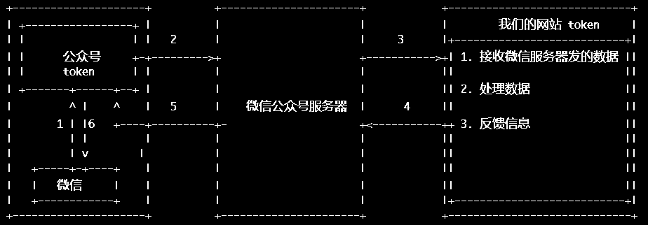

1. 目前面临的主要问题是：兰石化网络环境不能连接微信服务器，开发的机器只能放在北京，不方便
2. 北京可以使用nat123在内网搭建网站，不要要外网ip地址，也不需要申请域名，用于测试开发
3. 可以申请微信公众平台接口测试帐号，前期避免繁琐的账号认证，打开浏览器，这里以IE为例。输入：<http://mp.weixin.qq.com/debug/cgi-bin/sandbox?t=sandbox/login>
4. 正式运营时，可以使用新浪云计算SAE Java平台，不用自己购买服务器和管理服务器

## 2 功能设计

设计成通用的微信管理库。

## 3 代码分析

### 3.1 WeixinSerciceImpl代码分析

weixinConfirm：微信确认请求是微信公众平台向网站发送消息的入口，分为GET和POST两种方式，GET用于验证网站真实性，POST用于向网站发送信息和事件推送。目前发送信息处理了TEXT类型的消息，事件推送处理了自定义菜单点击和模板消息推送

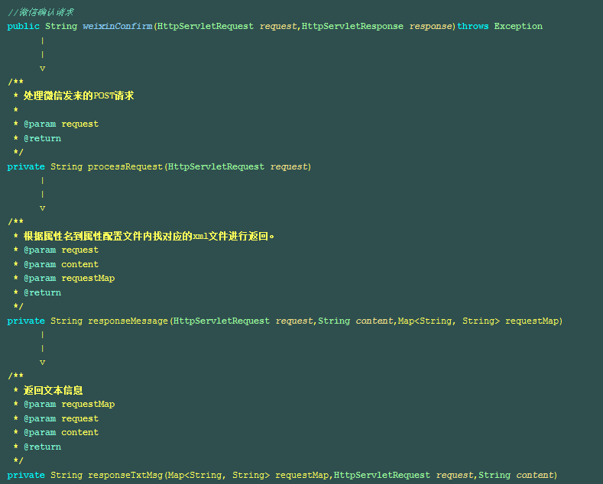

### 3.2 WeixinUtil代码分析

httpsRequest：发起https请求并获取结果，分为GET和POST两种方式。用于菜单创建(POST)， 获取access_token的接口，获取网页授权认证， 推送模板信息，获取用户信息，获取微信IP地址列表，网页授权获取用户信息，长链接转换成短链接

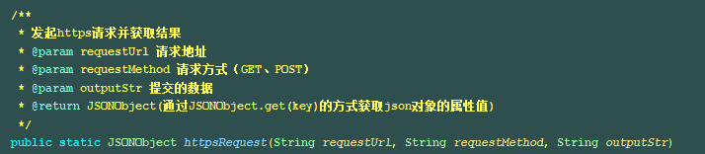

## 4 静态设计

1. 目前的代码与servlet容器紧耦合，不易测试，程序必须在容器才能运行，不 通用，不能用客户端程序。设计中将类的参数改为通用对象，不依赖于 servlet.jar
2. 回复：各种格式存在文件中，如:text1.xml,image.xml,程序通过接收到的消 息类型，找到对应回复的文件模板，通过修改其中部分内容，返回到微信服务 器。 这种作法有问题：其实接收到任何类型的消息，都可以回复文本，或者 是空串(或是sucess)，目前程序的作法，是对"开发者文档"理解有误！

### 4.1 类设计

DefaultPostRequest进行了postRequest的重构，定义了主逻辑，大部分都是 抽象类，实现在子类中，逻辑中包含了IPostProcess消息处理，需要用户自己 实现，也可在库中加入一个基本实现类，作为默认实现。 DefaultPostRequest构造函数有两个参数，一个是回复xml路径，一个是替换 properties路径，回复接口下的类AbstractReplaceXmlResponseProcess实现了从xml中读取回复内容并用properties替换。

DdefaultEventRequest与上面接口类似，也是在逻辑中包含IEvnetProcess消息处理，需要用户实现。

ServicePostRequest消息转发到多客服，继承了AbstractPostRequest类，但没有需要用户实现的接口，因为微信服务器会先将消息POST到开发者填写的url上，如果希望将消息转发到多客服系统，则需要开发者在响应包中返回MsgType为transfer_customer_service的消息，微信服务器收到响应后会把当次发送的消息转发至多客服系统。新加入IServiceResponse接口，用于生成回复。

图active中.其余处理可以统一成主动发送，分为：

1. IActiveGetRequest，IActivePostRequest基本的Get和Post主动请求接口
2. IActiveUserRequest用户管理接口
3. IActiveMenuRequest自定义菜单接口
4. IActiveServiceRequest客服主动请求接口 IActiveMulServiceRequest客服管理、多客服会话控制、获取聊天记录接口IMediaRequest素材管理接口
5. 以上接口都有默认实现类，一般直接使用，这些实现类有引用IActivePeocess接口，用以处理实体类和json的转换，https的get和post发送，返回消息处理

这部分的实体类很多，上层调用时直接使用，方法中传入实体类，不需要知道json细节。IActiveServiceRequest客服主动请求接口中，有客服接口-发消息，有文本，图像等，都是以post形式，发出去的。

IMediaRequest素材管理接口中定义了图文素材的管理，其他多媒体素材要通过FORM表单方式提交，只能在web界面来做。